Vodovodní baterie AQUAPHOR
JEDNOCESTNÁ JEDNOPÁKOVÁ BATERIE

INSTALAČNÍ A BEZPEČNOSTNÍ POKYNY
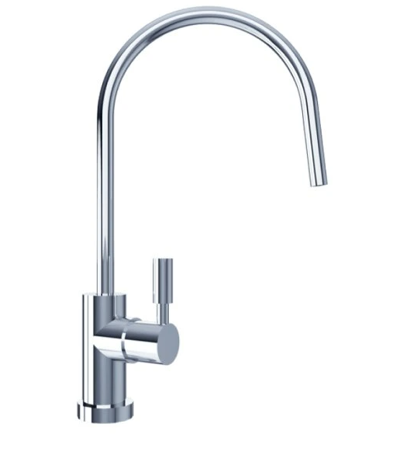
Instalace musí být v souladu s aktuálními technickými předpisy.

1. Když je ve vodovodním řadu riziko vysokého tlaku vody, musí se instalovat redukce tlaku, jinak hrozí zničení kartuše baterie. Doporučený provozní tlak vody je 3-4 bary.
2. Kartuše baterie je náchylná na vodní ráz, v případě rizika vodního rázu instalujte ochranu proti vodnímu rázu.
Poznámka: Nesprávnou a neodbornou instalací nebo nedostatečnou ochranou proti vysokému tlaku nebo vodnímu rázu nemáte nárok na uplatnění 2 leté záruky.

Baterie má připojení na hadičku s 6 mm s vnějším průměrem (1/4) a matici na přitažení.

Otvor pro montáž: 10 mm

